2.1群落的结构（第一课时）
——高二生物学人教版（2019）选择性必修二课时训练
一、单项选择题
1.有一种紫腹巨蚊处于幼虫状态时，专以毒蚊幼虫为食，当它发育成成虫后，又以吸食竹类植物的叶汁花浆为生。紫腹巨蚊与竹类植物、毒蚊幼虫的关系是（ ）
A.竞争、捕食 B.捕食、竞争 C.寄生、捕食 D.捕食、寄生
2.下列属于原始合作关系的一组生物是（ ）
A.豆科植物和根瘤菌 B.海葵和寄居蟹
C.细菌和噬菌体 D.非洲狮和斑鬣狗
3.生活在白蚁肠道内的鞭毛虫能消化白蚁吃下的木质纤维素为自身和白蚁提供营养，若没有鞭毛虫，白蚁会饿死；俪虾进入海绵的中央腔内生活，以海绵的食物残渣为食并受到海绵保护；大草履虫和双核小草履虫必须分开培养，才能生长良好。以上生物的种间关系分别为（ ）
A.互利共生、偏利共生、竞争 B.竞争、寄生、互利共生
C.偏利共生、互利共生、竞争 D.互利共生、寄生、竞争
4.下列研究问题不属于群落水平的是（ ）
A.梧桐山的鸢每年新增的个体数
B.北海红树林的范围和边界大小
C.武夷山常绿阔叶林中的优势种
D.根瘤菌和豆科植物之间的关系
5.中华文明历史悠久，有很多语句蕴含着生物学观点。下列说法错误的是（ ）
A.“种豆南山下，草盛豆苗稀”体现了物种间的竞争关系
B.“螟蛉有子，螺嬴负之”体现了生物之间的互利共生关系
C.“螳螂捕蝉，黄雀在后”体现了不同物种间的捕食关系
D.“稻花香里说丰年，听取蛙声一片”能体现不同物种间的捕食关系
6.某水池有浮游动物和藻类两个种群，其种群密度随时间变化的趋势如图，若向水池中投放大量专食浮游动物的某种鱼（丙），一段时期后，该水池甲、乙、丙三个种群中仅剩一个种群。下列关于该水池中上述三个种群关系及变化的叙述，正确的是（ ）
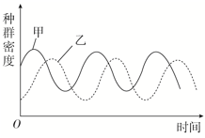
A.甲和丙既有竞争关系又有捕食关系，最终仅剩下甲种群
B.甲和乙既有竞争关系又有捕食关系，最终仅剩下丙种群
C.丙和乙既有竞争关系又有捕食关系，最终仅剩下甲种群
D.丙和乙既有竞争关系又有捕食关系，最终仅剩下丙种群
7.请判断下列有关下图所示的三种曲线图的说法，正确的是（ ）
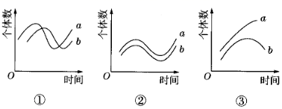
A.鹰与鼠的种间关系可用图①表示，其中曲线a表示鹰种群的数量变化
B.T₂噬菌体与细菌的种间关系可用图①表示，二者分开对一方有利
C.大豆与根瘤菌的种间关系可用图②表示，二者分开彼此有利
D.大草履虫和双小核草履虫的关系可用图③表示，曲线a代表占优势者
8.下列有关“研究土壤中小动物类群的丰富度”实验的叙述，错误的是（ ）
A.对于采集到的体型较大的小动物，可用包有纱布的镊子将其取出
B.调查种群数量有限的土壤小动物的丰富度常采用目测估计法
C.环境变化和人类活动均可能引起土壤中小动物种类发生改变
D.若用诱虫器采集小动物时没有打开电灯，则调查结果可能偏小
9.如图是“土壤中动物类群丰富度的研究”实验中常用的两种装置，下列叙述错误的是（ ）
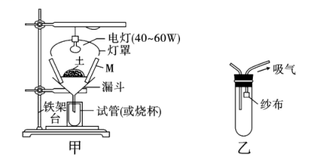
A.甲装置利用了土壤小动物趋湿、趋暗、避高温的特点
B.甲装置的试管中一般需要加入无水乙醇
C.吸虫器放置纱布的目的是防止将小动物吸走
D.乙装置用于采集体型较小的小动物
10.如图所示为某同学设计的土壤小动物收集器。下列有关叙述正确的是（ ）
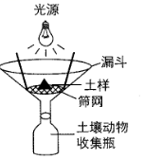
A.该收集器设计的原理之一是土壤动物具有趋光、趋热的习性
B.土壤动物收集瓶中可以装入酒精，以便于杀死和保存小动物
C.在放置土样时最好让土样充满无底花盆
D.该调查土壤小动物类群丰富度的方法属于样方法
11.土壤中常见的小动物有蜘蛛、鼠妇、蜈蚣、马陆、蚯蚓等。某实验小组欲对土壤中小动物类群的丰富度进行调查研究。下列叙述错误的是（ ）
A.调查土壤中小动物类群的丰富度常用取样器取样法
B.实验时利用了土壤小动物趋湿、趋暗、避高温的特点
C.若要采集大量的鼠妇作为标本保存，宜将其放入无水乙醇中
D.对于个体较大、种群数量有限的物种，统计其相对数量时常用记名计算法
12.下图是“土壤中小动物类群丰富度的研究”实验中常用的两种装置，下列有关叙述正确的是（ ）
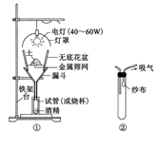
A.装置①主要是利用土壤动物的趋光性进行采集
B.装置①中的金属筛网能阻止小动物向下移动
C.装置②主要用于采集体型较小的小动物
D.装置②采集的小动物都应放置于70%的酒精中
13.如图甲～丁分别表示两种生物之间的关系，下列说法错误的是（ ）
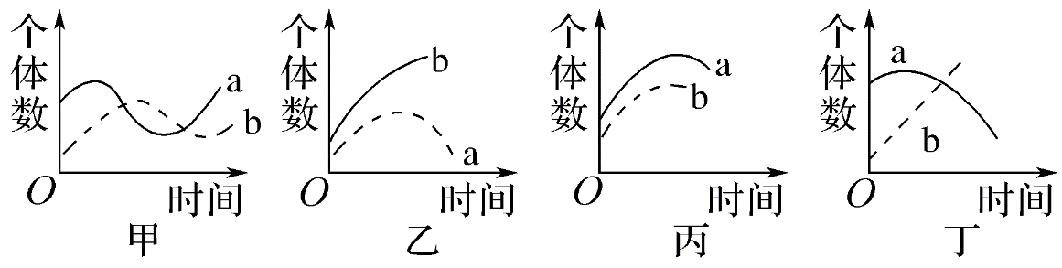
A.图甲可能对应小麦与杂草
B.图乙可能对应双小核草履虫和大草履虫
C.图丙表示互利共生关系，大豆与根瘤菌属于这种关系
D.图丁可能对应噬菌体与细菌
二、非选择题
14.在自然界中，竞争是一个非常普遍的现象。回答下列问题：
（1）竞争排斥原理是指在一个稳定的环境中，两个或两个以上受资源限制的，但具有相同资源利用方式的物种不能长期共存在一起。为了验证竞争排斥原理，某同学选用双小核草履虫和大草履虫为材料进行实验，选择动物所遵循的原则是____该实验中需要将两种草履虫放在资源____（填“有限的”或“无限的”）环境中混合培养。当实验出现____的结果时即可证实竞争排斥原理。
（2）研究发现，以同一棵树上的种子为食物的两种雀科鸟原来存在竞争关系，经进化后通过分别取食大小不同的种子而能长期共存。若仅从取食的角度分析，两种鸟除了因取食的种子大小不同而共存，还可因取食的____（答出1点即可）不同而共存。
（3）根据上述实验和研究，关于生物种间竞争的结果可得出的结论是____。
15.下图是“土壤中小动物类群丰富度的研究”实验中常用的两种装置，回答以下问题：
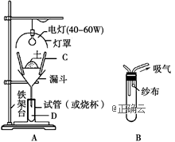
（1）图中A装置是________，B装置是________。
（2）图中A装置主要利用土壤小动物具有____________________的习性进行采集。
（3）许多土壤小动物不适于样方法或标志重捕法进行调查的原因是 ____________。
（4）先要用B装置采集大量跳虫用于实验培养，则B装置内最好装入的是_________（选“干燥的棉花”、“湿润的棉花”、“清水或酒精”，下同）；如要采集大量的甲螨作为标本保存，则B装置内最好装入的是________。
（5）A装置的花盆壁C和放在其中的土壤之间留一定空隙的目的是________________。
答案以及解析
1.答案：C
解析：根据题干信息，紫腹巨蚊以毒蚊幼虫为食，说明紫腹巨蚊与毒蚊幼虫是捕食关系；以吸食竹类植物的叶汁花浆为生，说明紫腹巨蚊与竹类植物是寄生关系，A、B、D错误，C正确。故选C。
2.答案：B
解析：A、大豆为根瘤菌提供有机物，根瘤菌生物固氮供大豆利用，两者之间为互利共生关系，A错误；B、海葵可以保护寄居蟹免受天敌的侵害，寄居蟹带着海葵移动有利于海葵觅食，海葵和寄居蟹生活在一起对彼此都有利，此海葵和寄居蟹之间的关系属于原始合作关系，B正确；C、噬菌体是病毒，寄生在细菌细胞内，两者属于寄生，C错误；D、非洲狮和斑鬣狗都是肉食动物，可以以小动物为食，所以它们之间存在种间竞争关系，D错误。故选B。
3.答案：A
解析：白蚁肠道内的鞭毛虫能消化白蚁吃下的木质纤维素为自己和白蚁提供营养，若没有鞭毛虫，白蚁会饿死，两者之间属于互利共生关系；俪虾在幼小的时候通过海绵身体上的水孔进入海绵的中央腔内生活，长大后就“囚禁”在海绵体内，并以海绵的食物残渣为食，获得了海绵的保护，但对海绵无害，它们之间属于偏利共生关系；大草履虫和双核小草履虫放在一起培养会相互竞争生存空间、养料等，所以必须分开培养才能生长良好，它们之间属于竞争关系，A选项符合题意。
4.答案：A
解析：在一定的自然区域内，所有的种群组成一个群落，A中研究的是其中一个种群——梧桐山鸢，属于种群水平。
5.答案：B
解析：A、“种豆南山下，草盛豆苗稀”，杂草和豆苗会在空间、能量、营养等方面存在竞争，故该诗句体现了物种间的竞争关系，A正确； B、螟蛉是一种绿色小虫，而蜾蠃是寄生蜂，它常捉螟龄存放在窝里，产卵在它们身体里，卵孵化后就拿螟龄作食物，故“螟龄有子，蜾赢负之”主要是一种捕食关系，B错误； C、“螳螂捕蝉，黄雀在后”体现了螳螂和蝉、黄雀和螳螂的捕食关系，C正确； D、“稻花香里说丰年，听取蛙声一片”，能体现蛙和害虫间的捕食关系，D正确。
故选：B。
6.答案：C
解析：从曲线上可以看出甲、乙应该为捕食关系，甲为藻类，乙为浮游动物。而丙为后期向水池投放的大量专食浮游动物的某种鱼。建立的食物链应该是：藻类→浮游动物→鱼。由于鱼是大量的，所以短时间内它们的食物－-浮游动物急剧减少，此时，鱼由于食物缺乏，其数量也随之大量减少。所以甲、乙、丙三个种群仅剩一个种群的话，该种群肯定是藻类，即甲种群。排除B、D选项后，只要比较A、C选项的前面半句话即可。A选项的表述“甲和丙既有竞争关系又有捕食关系”肯定是错误的，因为鱼类是专食浮游动物的。所以只有选项C正确。故选：C。
7.答案：D
解析：A、鹰与鼠属于捕食关系，可用图①表示，从变化趋势看，先到波峰的a为被捕食者，后达到波峰的b为捕食者，则a表示鼠，b表示鹰，A错误； B、T₂噬菌体与细菌的种间关系为寄生关系，而图①表示捕食关系，B错误； C、大豆与根瘤菌是互利共生的关系，可用图②表示，二者分开彼此不利，C错误； D、大草履虫和双小核草履虫是两种生物，为竞争关系，可用图③表示，曲线a在竞争中获胜，代表占优势者，D正确。
故选：D。
8.答案：B
解析：A.对于采集到的体型较大的小动物，可用包有纱布的镊子将其取出，A正确；B.调查种群数量有限的土壤小动物的丰富度常采用记名计算法，B错误；C.环境变化和人类活动均可能引起土壤中小动物种类发生改变，C正确；D.土壤小动物具有趋暗、趋湿、避高温的特点，若用诱虫器采集小动物时没有打开电灯，则调查结果可能偏小，D正确。
9.答案：B
解析：甲装置诱虫器主要利用土壤小动物具有趋暗、趋湿、避高温的习性进行采集，A正确；装置中试管中可以是70%的酒精溶液，目的是固定小动物，B错误；吸虫器防止纱布的目的是为了防止小动物被吸走，C正确；乙装置是吸虫器，为了采集体型较小的小动物，D正确。
10.答案：B
解析：采集土壤小动物时利用了土壤动物的趋暗、避高温、趋湿的生活习性，A错误；土壤动物收集瓶中可以装入体积分数为70%的酒精，以便于杀死和保存小动物，B正确；为了使空气流通，土样与花盆壁之间要留有一定空隙，C错误；进行土壤小动物类群丰富度调查中采用的是取样器取样法， D错误。
11.答案：C
解析：A、土壤小动物具有活动能力强、体积小等特点，调查土壤中小动物类群的丰富度常采用取样器取样的方法，A正确； B、调查土壤中小动物类群的丰富度时，利用了土壤小动物趋湿、趋暗、避高温的特点，B正确； C、酒精可将收集的鼠妇及时固定，防止腐烂，故若需要采集大量的鼠妇作为标本保存，最好将其放入体积分数为70%的酒精溶液中， C错误； D、对于个体较大、种群数量有限的物种，统计其相对数量时常用记名计算法，D正确。
故选：C。
12.答案：D
解析：A、装置①主要是利用土壤动物趋暗（避光）、避高温、趋湿的习性采集，A错误；B、金属筛网不能阻止小动物向下移动，否则试管或烧杯中收集的动物会减少，影响实验结果，B错误。C、装置②通常用于对体型较小、运动能力较强的土壤动物如跳虫的采集，C错误；D、用装置②采集的土壤动物可以放入体积分数为70%的酒精溶液中，防止腐烂，D正确。故选D。
13.答案：A
解析：小麦与杂草之间是种间竞争关系，而题图甲表示捕食关系，A错误；双小核草履虫与大草履虫之间是种间竞争关系，可以用题图乙表示，B正确；大豆与根瘤菌之间是互利共生关系，题图丙可表示互利共生关系，C正确；噬菌体与细菌之间是寄生关系，可以用题图丁表示，D正确。
14.答案：（1）具有相同的资源利用方式；有限的；大草履虫处于劣势甚至死亡，双小核草履虫占有优势（合理即可）
（2）时间、位置（合理即可）
（3）具有相同资源利用方式的物种不能长期共存在一起，而进化导致资源利用方式出现差异的物种可以长期共存
解析：（1）据题干信息可知，为了验证竞争排斥原理，某同学选用双小核草履虫和大草履虫为材料进行实验，选择动物应遵循具有相同资源利用方式的原则。根据题干信息可知，竞争排斥发生在资源受限制的条件下，因此该实验中需要将两种草履虫放在资源有限的环境中混合培养。在双小核草履虫和大草履虫的竞争中，大草履虫处于劣势而被淘汰，双小核草履虫数量增加，故当实验出现大草履虫处于劣势甚至死亡，双小核草履虫占有优势的结果时即可证实竞争排斥原理。
（2）两种以同一棵树上的种子为食的雀科鸟经进化后能达到长期共存，说明二者在取食的种子方面存在差异，如取食的种子的大小不同、种子的硬度不同、种子的位置不同，还可以是取食的时间不同等。
（3）分析题干信息可知，在资源和空间有限的环境中，竞争排斥会导致某一物种灭绝，而在长期的自然选择中，物种在生存空间、资源的利用等方面出现差异，从而能减弱种间竞争的程度而达到共存。
15.答案：
（1）诱虫器 吸虫器
（2）趋暗、避高温、趋湿
（3）许多土壤小动物有较强的活动能力，而且身体微小
（4）湿润的棉花 酒精
（5）为了使空气流通
解析：

